|  |
| --- |
| Weaving |
| 设计文档 |
| By JerryMouse |

|  |
| --- |
| yankai  2010/6/1 |

目录

工作机理 2

互联网 3

整理 3

整体结构 4

Weaving-Web 4

Weaving-API 5

Weaving-person-digger 5

Weaving-website-extracer 5

weaving-repository 5

weaving-eye 6

数据模型 6

SNS产品研究 6

SNS产品案例分析 6

SNS 社区的三层产品架构； 6

模型 7

模块介绍 9

Weaving-Web 9

页面列表 9

Weaving-API 9

Extract API 9

Dig API 10

Weaving-person-digger 11

挑战 11

解决办法 11

计划中 11

Weaving-website-extracer 11

挑战 11

解决办法 11

设计 11

示例Filter: 12

weaving-repository 12

weaving-eye 12

子项目 12

JSA4j 12

Jsa4j子项目列表 12

Jsa4j-db-kv 13

**get** 14

**put** 14

GetFavicon 14

# 工作机理

Weaving可以将杂乱无章的互联网捋成一张语义网，然后在通过语义网挖掘出“人”的信息。

## 互联网

* 杂乱无章的链接关系
* 隐含有语义信息

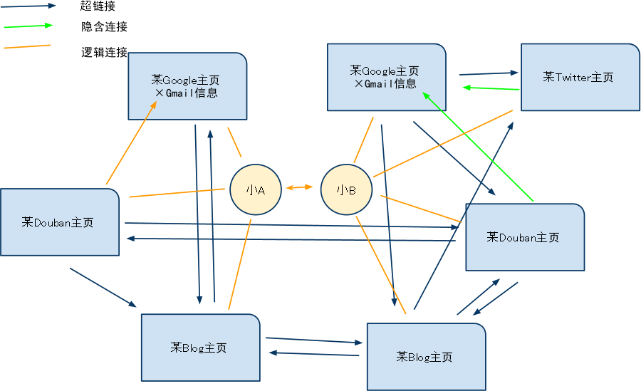

主要包含了四类信息：

* 页面本身的文本信息
* 页面直接的超链接
* 数张页面是同一个人创建的
* 创建页面的人之间的关联引起的页面之间的关联

## 整理

* 通过Web抽取，将互联网上的信息抽取为语义网
* 通过数据挖掘，从得到的语义网挖掘出“人”的信息

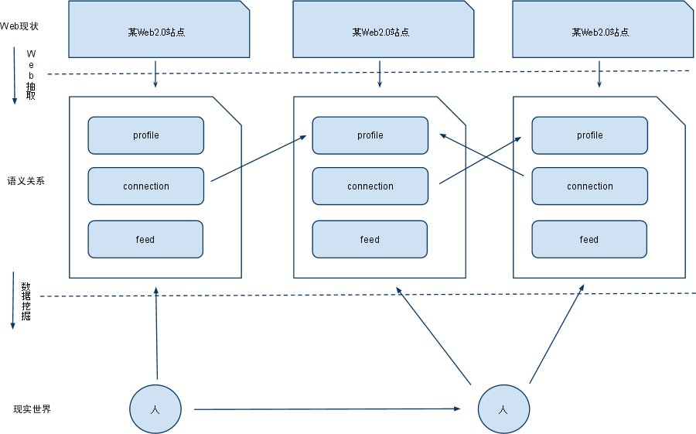

纵向关系

* 每一个事实的网页可以对应一张语义网页
* 一个人会和若干个语义网页关联，他们之间是创造和被创造的关系

横向关系

* 网页之间有超链接相连
* 人和人之间有人际关系相连
* 语义网之间有语义关系

## 整体结构

总共分为若干模块

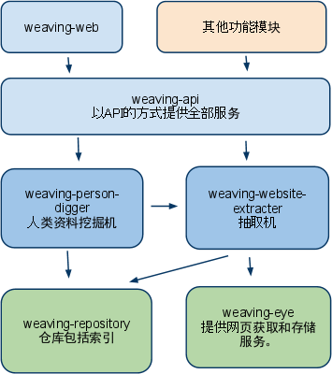

### Weaving-Web

Weaving的Web前端，符合Restful的设计，有两个实现，一个是本地使用Derby为数据库。一个在GAE使用BigTable为数据库。

### Weaving-API

Weaving的核心API，对外提供服务，有两个主要接口。  
您可以在<http://weaving-gae.appspot.com/api>使用。

#### Extract API

根据一个URL，挖出其相应的WebSite信息。该WebSite信息是结构化的。

#### Dig API

根据用户名，Email或者url，挖出其相应的Person信息。该Person由若干website聚合而成

### Weaving-person-digger

从语义网挖掘出人的核心模块

### Weaving-website-extracer

从互联网抽取出语义网的核心模块

### weaving-repository

提供信息存储，索引，搜索服务。使用[Jsa4j](http://code.google.com/p/jsa4j/)为底层

### weaving-eye

网页获取，存储，索引。可以翻墙

# 数据模型

## SNS产品研究

我们对目前的SNS产品进行了一些研究，方便架构和模型的确立

### SNS产品案例分析

具体调查见《SNS产品案例分析》。  
  
调查结果  
  
从推理的角度上讲，数据间有两类关系：  
站内推理，如已知个人ID，推出个人主页  
 站间推理，如推理出两个服务是同一个人的。  
  
此外还有一些推理是绝对可信的，比如存在Email或者链接的信息，一些则是不那么可信，比如 仅仅是真实姓名相同就加以判定是同一个人。  
  
如果一个div中出现Friend,友等字样，其下链接是其友人的站内链接。  
  
一个Profile中出现的同站链接多半为好友或Follow联机，其异站链接多半为自己的其他博客。

### SNS 社区的三层产品架构；

从概念上，SNS是一种新的在线生活方式；连 FACEBOOK自己都说自己不是一个网站，而是在创造一种新的网络生活方式；这个理念和腾讯的“在线社区产业”是相通；  
  
从外部一些文章可看到，腾讯形成了在线社区3C产业链，分为三层，从下到上分别是用户(Customer), 社区(Community), 内容(Content)；这是腾讯的创造性贡献；  
  
其实，具体到一个SNS社区产品模型，从下到上也分为三层：

#### 底层，Profile；用户的属性描述及行为画像；

比如用户的社会属性，姓名，性别，年龄，职业等；还包括用户的爱好，服务使用倾向等推导属性；  
这相当于社区的“地基”，这里有几种细分：  
  
一类是**用户的直接属性**；  
表现为用户可以通过直接引导填写的信息；如姓名，年龄，性别，职业，毕 业年份等基本社会属性；看到所有的SNS都在引导用户填写，甚至采用一些激励措施；  
  
二类是**用户在社区中生存所获得的社区属性**；  
比如成长等级，称号，虚拟职务，角色等；  
  
三类是**用户的隐藏的扩展属性**；  
即系统通过对用户在各类社区长久活动留下痕迹的智能挖掘 与分析，所形成的对用户有统计意义的商业偏好属性；比如用户XX，是一个30岁左右，怀孕期的妈妈，对婴儿用品，化妆品有独特的潜在偏好；  
  
一个不同完善程度的社区系统，对于一个用户信息的收集也是不同层次的；而所有的商业网站通过持久竞争，留下来最宝贵的核心竞争信息，就是对用户 个人信息的掌握能力了；

#### 中间，Relation; 用户群内部关系链；

在WEB1.0时代，每天浏览SINA的人 可能有100万，但他们虽然同在访问一个网站，同看一条新闻，但相互之间无法察觉，无法交流和沟通，这100万人中是孤立的，没有关系链；  
  
随着WEB2.0元素的发展，网站经营者知道给每个访问的用户一个ID，让他们相互可见，并提供他们相互联系，认识并熟知的工具和手段（比如站 内消息，相互访问首页）；  
  
关系链，包括人与人的关系；人与群体的关系；群与群的关系；  
  
具体表现为，好友关系（强关系链），关注追随关系（弱关系链），同好关系，（同爱好，粉丝圈）；同地域关系（同城）等；

#### 上层, 内容(Content);

内容(content), 包括两类，  
一类，是网站经营者官方提供的资讯，图片，音乐，等浏览类的资源；  
二类，是UGC（User Generated Content），用户自创造自组织的内容;  
  
可表现为，个人日志（Blog），相片，即时博客（如短文本Qzone心情，Twitter）;  
  
内容，从表现形式及载体上从简单到丰富，从简单文本，短文本，到图片，音频，甚至个人视频，随着网络硬件条件的发展，内容的主流载体将更加 RICH化；

### 模型

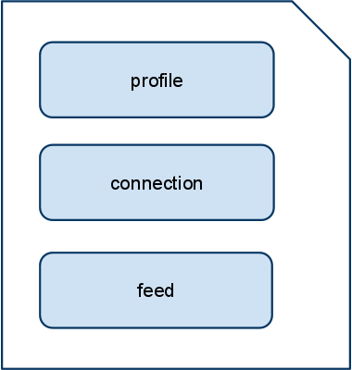

这个模块可以理解为Web抽取之后形成的带有语义的数据池。  
如图一个社交网站由3部分组成：

* profile
* connection
* feed

**profile**中，一般会有如下信息：

* 个人主页
* 用户名，一般可读
* id,一般不可读
* Emails
* 头像链接s
* 基本信息(真实姓名,生日,性别,地点....)

**connection**中一般有：

* Followed的人到站内链接s
* Follow人的站内和站外链接s
* 朋友的站内链接s
* 自己的站外链接s

其中Follow和朋友之间的不同点就是follow不需要别人同意，而friend必须被同意，同时friend必然是双向的  
  
**feed**中包括

* 信息源地址

Feed引擎：  
能提供Feed聚合业务,类似friendfeed。

# 模块介绍

## Weaving-Web

Weaving的Web前端，符合Restful的设计，有两个实现，一个是本地使用Derby为数据库。一个 在GAE使用BigTable为数据库。使用技术为Spring mvc+velocity。

## 页面列表

* / 主页
* /search 搜索页面
* /about 介绍页面
* /api api介绍页面
* /api/extract 抽取API
* /api/dig 挖掘API
* /person/kaiyannju 个人页面

## Weaving-API

Weaving的核心API，对外提供服务，有两个主要接口。可以提供给其他用户使用。  
您可以在<http://weaving-gae.appspot.com/api>访问。

### Extract API

#### 介绍

根据一个URL，挖出其相应的WebSite信息。该WebSite信息是结构化的。

#### 参数

http://weaving-gae.appspot.com/api/extract？q={url}

#### 示例

[分 析http://www.google.com/profiles/KaiYanNju](http://weaving-gae.appspot.com/api/extract?q=http%3A%2F%2Fwww.google.com%2Fprofiles%2FKaiYanNju&pretty=1)

#### 返回

JSON数据。数据模型为

* profile
  + id
  + host
  + url
  + username
  + avatarLinks
  + emails
  + personInfomations
* connection
  + followedLinks
  + followLinks
  + friendLinks
  + selfLinks
* feed
  + feedLinks

其中复数为字符串数组。

### Dig API

#### 介绍

根据用户名，Email或者url，挖出其相应的Person信息。该Person由若干website聚合而成

#### 参数

http://weaving-gae.appspot.com/api/dig？q={username,email or url}

#### 示例

[挖 掘http://www.google.com/profiles/KaiYanNju](http://weaving-gae.appspot.com/api/dig?q=http%3A%2F%2Fwww.google.com%2Fprofiles%2FKaiYanNju&pretty=1)

#### 返回

JSON数据。数据模型为

* key
* websites
  + profile
    - id
    - host
    - url
    - username
    - avatarLinks
    - emails
    - personInfomations
  + connection
    - followedLinks
    - followLinks
    - friendLinks
    - selfLinks
  + feed
    - feedLinks

其中复数为数组。

## Weaving-person-digger

从语义网挖掘出人的核心模块

### 挑战

语义网本身不准确。有假信息和信息不足。从不准确和不完整的信息源中，挖掘出相当可靠的信息是很困难的。  
语义网太大，分析困难

### 解决办法

信息分级。将信息利用可靠性分级。有的信息天生很准确，如Email。有的网站被解析的很准确，而有的不准。  
从语义网提取出局部进行运算。先利用索引和推理，选出候选网站，减小问题域，再进行运算。  
Agent(滚雪球的判别机器人) 。利用Agent技术，时间监视“人”单位，以助于发现新的关联或者剔除旧的关系。

### 计划中

利用机器学习来处理分级的问题。

## Weaving-website-extracer

从 互联网抽取出语义网的核心模块

### 挑战

各大网站各不相同。页面千奇百怪。  
独立博客  
访问权限

### 解决办法

社交网站结构归纳，模型的确立  
脚本引擎。三行搞定一类网站。[示 例代码](http://code.google.com/p/weaving/source/browse/src/weaving-website-extracter/src/main/resources/META-INF/scripts/extracter/doubanProfile.groovy)  
动态策略选择  
使用现有API(如Facebook Graph API)

### 设计

使用Filter-Pipe结构。  
将线索逐渐经过Filter而丰富，同时管理策略，决定下一个Filer和什么时候结束。  
  
利用Groovy脚本实现的Filter实例。极大的方便的一个Filter的建立。

### 示例Filter:

**LinkFilter**.

通过判别Filter中的Link模式和Link是同站还是异站带，推测这个Link的语义

**XENFilter**

直接通过语义网标准来确定Link的语义

**GoogleGroovyFilter**

专门为Google定制的Filter，只对Google有效。

## weaving-repository

提 供信息存储，索引，搜索服务。使用[Jsa4j](http://code.google.com/p/jsa4j/)为底层

由于Jsa4j已经封装了复杂的底层，这个模块基本用于OR Mapping。

## weaving-eye

网页获取，存储，索引。可以翻墙。翻墙功能需要使用代理。

# 子项目

## JSA4j

jsa4j是Jerrymouse Storage API for Java的简称。是[JerryMouse](http://www.jerrymouse.org/)小组开发的通用数据 底层，可以架设在单机或者Gae环境之下。脱胎于[CommonCloud](http://commoncloud.sourceforge.net/)项目，由于[CommonCloud](http://commoncloud.sourceforge.net/)过 于复杂，缺乏可用性。所以开发了他的简化版Jsa4J。Jsa4J的目标是可用和简洁。

Jsa4J给技术力量薄弱的团队，提供使用 Nosql数据库的可能性。可以用Jsa4j-db-kv-derby开发，运行在sa4j-db-kv-gae上。也简化了数据库的开发。

地址<http://code.google.com/p/jsa4j/>。

### Jsa4j子项目列表

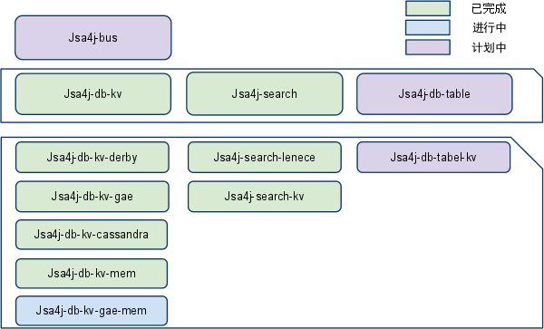  
Jsa4j-db-kv 提供 KeyValue数据库接口。有一个Derby和一个Gae实现。还有用于缓存的支持  
  
Jsa4j-vfs 提供虚拟文件系统支持。  
  
Jsa4j-db-table 表结构的数据库支持  
  
Jsa4j-search 提供全文搜索支持。  
  
Jsa4j-bus 建立在分布式缓存上的通讯总线

### Jsa4j-db-kv

#### 简介

随着NoSql运动，新奇的数据库层出不穷，提供 了各种丰富的接口。这些接口丰富在两个方面：

* 事务处理
* 数据结构

Jsa4j- db-kv没有“事务处理”和“数据结构”的概念，极大的方便了数据库开发。

#### 关于事务

不管是 ACID还是BASE，都是事务处理方式。Jsa4j-db-kv没有事务的概念，默认大于配置， 认为存操作需要事务，取操作不需要。认为数据库写入永远是成功的。具体是不是真的能成功，应该由另一套系统来管理。

对于比较可靠的列存数据库，和不怎么可靠的类似Cache的数据库都有支持。

#### 关于数据结构

数据结构方面有关系性 数据库，列存(BigTable like),文档数据库，图数据库和Key Value之分。其中Key Value是最简单的，可以由其他类型的数据库实现。同时提供一个索引工具和搜索工具，满足在数据索引上的需要。

#### 接口

Jsa4j-db-kv只是一个KV数据库接口。  
接口本身非常简洁：只有两个方法：

String get(String key)  
String put(String key, String value)

详细

**get**

[String](http://java.sun.com/javase/6/docs/api/java/lang/String.html?is-external=true) **get**([String](http://java.sun.com/javase/6/docs/api/java/lang/String.html?is-external=true) key) 取操作

**参数：**key - 键 **返回：**值，理论上是一个json对象。当然看你存入的是什么了

满足这个接口开发，就可以使系统有很好的可迁移性。

**put**

[String](http://java.sun.com/javase/6/docs/api/java/lang/String.html?is-external=true) **put**([String](http://java.sun.com/javase/6/docs/api/java/lang/String.html?is-external=true) key, [String](http://java.sun.com/javase/6/docs/api/java/lang/String.html?is-external=true) value) 存操作。

* 如果Key为null,value也为null,则不操作
* 如果key为null,value不为null,**不操作而不是执行insert操作**
* 如果key不为null,且在数据库中存在对应的value, value也为null，执行delete操作
* 如果key不为null,且在数据库中存在对应的value, value不为null，执行update操作
* 如果key不为null,但在数据库中不存在对应的value,,value为null,则不操作
* 如果key不为null,但在数据库中不存在对应的value,,value不为null,执行inerst操作

注意点：DB提供的是数据库的底层操作。不提供主键生成机制。

**参数：**key - 如果是insert操作，key中必须含有类型信息，否则结果不可预知value - 一个JSON对象，也可以是别的 **返回：**刚刚操作的那个对象的key

## GetFavicon

网址：<http://favicongetter.appspot.com/>

* 可以通过域名来获得一个网站的图标，简单实用。
* 基于Google CDN。可以获得良好的速度。
* 附带一个基于CSS3的图标编辑器。提供API服务。